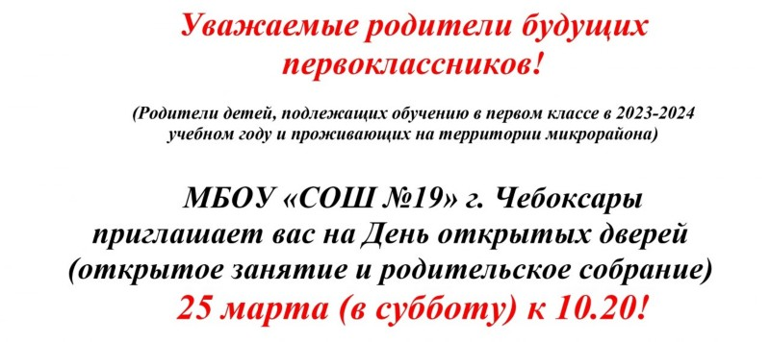
С 1 апреля 2023 года начинается прием заявлений в первый класс
Ссылка на сайт Управления образования администрации города Чебоксары

Прием заявлений для детей, зарегистрированных на закрепленной территории,
с 1 апреля по 30 июня 2023 года.
Прием заявлений для детей, не зарегистрированных на закрепленной территории,
с 6 июля 2023 года до момента заполнения свободных мест,
но не позднее 5 сентября текущего года
График приема документов в первый класс МБОУ «СОШ №19» г. Чебоксары
с 01.04.2023 г. по 30.06.2023 г.

Ссылка для заказа ЕКУ: https://www.avangard.ru/schlCardOrder/?idschool=S19CH

- Готовность детей к обучению в школе (PowerPoint)
- Требования к речевому развитию шестилетних детей (PowerPoint)
- Образец заявления в 1 класс
- Перечень документов для приема в 1 класс
- График приема документов
- Памятка для родителей по регистрации заявления в 1 класс
- Советы психолога для родителей
- Советы для родителей
В 2023-2024 учебном году планируется открытие 2 общеобразовательных класса (60 мест)
Наличие свободных мест на 01.04.2023 г.:
в общеобразовательных классах - 60
Планируется работа по образовательной системе "Школа России"

Нормативные документы:
- Приказ Министерства просвещения Российской Федерации №458 от 02.09.2020 "Об утверждении Порядка приема на обучение по образовательнным программам начального общего, основного общегои среднего общего образования"
- Приказ Министерства просвещения РФ от 8 октября 2021 г. N 707 "О внесении изменений в приказ Министерства просвещения Российской Федерации от 2 сентября 2020 года №458 "Об утверждении Порядка приема на обучение по образовательным программам начального общего, основного общего и среднего общего образования"
- 775 О внесении изменений в постановление администрации города Чебоксары от 06.02.2012№ 21 «О закреплении муниципальных общеобразовательных организаций города Чебоксары за конкретными территориями города Чебоксары»
- Порядок приема в МБОУ «СОШ №19» г. Чебоксары на обучение по образовательным программам начального общего, основного общего и среднего общего образования
- Приказ от 16.03.2023 г. № О - 88 МБОУ «СОШ №19» г. Чебоксары "Об организации приема в первый класс в 2023 году"

Микрорайон МБОУ «СОШ № 19» г. Чебоксары
№ п/п | Полное наименование ОУ в соответствии с уставом | Микрорайон школы
1. | Муниципальное бюджетное общеобразовательное учреждение «Средняя общеобразовательная школа №19» города Чебоксары Чувашской Республики | ул. Хевешская с д.29 по д. 35/17(нечетные дома); с д.30 по д. 34(четные дома)
 |  | Эгерский бульвар с д. 3 по д.17/35(нечетные дома), д.6/1
 |  | проспект Мира с д. 11 по д.19 б (нечетные дома)
 |  | Мясокомбинатский проезд
 |  | пос. Мясокомбинат с 1 по 7 линии
Кабельный проезд
ул. Я. Купалы (нечетные дома)

Территория муниципального образования города Чебоксары-столицы Чувашской Республики (для классов с детьми с ограниченными возможностями здоровья)

